ПЕРВИЧНАЯ СПЕЦИАЛИЗИРОВАННАЯ АККРЕДИТАЦИЯ СПЕЦИАЛИСТОВ

ПРОЕКТ

ПАСПОРТ СТАНЦИИ
«ПРЕПАРИРОВАНИЕ В СТОМАТОЛОГИЧЕСКОЙ ПРАКТИКЕ»

Специальность: стоматология общей практики (31.08.72)

2018

Рецензенты:
в настоящее время паспорт станции проходит рецензирование

Эксперты Российского общества симуляционного обучения в медицине (Росомед):
в настоящий момент паспорт станции находится на экспертизе

Ведущая организация:
в настоящий момент паспорт станции проходит апробацию

Оглавление
1. Авторы и рецензенты 4
2. Уровень измеряемой подготовки 4
3. Профессиональный стандарт (трудовые функции) 5
4. ПРОДОЛЖИТЕЛЬНОСТЬ РАБОТЫ СТАНЦИИ 5
5. Проверяемые компетенции 5
6. Задача станции 6
7. Информация по обеспечению работы станции 6
7.1. Рабочее место члена аккредитационной комиссии 6
7.2. Рабочее место аккредитуемого 6
7.3. Расходные материалы 8
a. Симуляционное оборудование 9
8. Перечень ситуаций и раздел подготовки 9
9. Информация (брифинг) для аккредитуемого 10
10. РЕГЛАМЕНТ РАБОТЫ ЧЛЕНОВ АК НА СТАНЦИИ 10
10.1. Действия членов АК перед началом работы станции: 10
10.2.Действия членов АК в ходе работы станции: 11
11. РЕГЛАМЕНТ РАБОТЫ ВСПОМОГАТЕЛЬНОГО ПЕРСОНАЛА НА СТАНЦИИ 11
11.1.Действия вспомогательного персонала перед началом работы станции: 11
11.2. Действия вспомогательного персонала в ходе работы станции: 11
12. НОРМАТИВНЫЕ И МЕТОДИЧЕСКИЕ МАТЕРИАЛЫ, ИСПОЛЬЗУЕМЫЕ ДЛЯ СОЗДАНИЯ ПАСПОРТА 12
12.1. Нормативные акты 12
12.2. Дополнительная и справочная информация, необходимая для работы на станции 12
12. Информация для конфедерата (симулированный коллега/ пациент) 12
13. Результаты клинико-лабораторных и инструментальных методов исследования 12
14. Критерии оценивания действий аккредитуемого 12
15. Дефектная ведомость 13
16. Оценочный лист 13
17. Медицинская документация 13
Приложение 1……………………………………………………………………………………..15

- Авторы и рецензенты
- Тиунова Н.В. – к.м.н., доцент, зав. симуляционным стоматологическим центром ФГОУ ВО «Приволжский исследовательский медицинский университет» МЗ РФ.

- Кочубейник А.В. – к.м.н., доцент кафедры ортопедической стоматологии и ортодонтии ФГОУ ВО «Приволжский исследовательский медицинский университет» МЗ РФ.

- Даурова Ф. Ю. д.м.н., профессор, заведующая кафедры терапевтической стоматологии ФГАОУ ВО Российского Университета Дружбы Народов.

- Вайц С. В. к.м.н., старший преподаватель кафедры терапевтической стоматологии ФГАОУ ВО Российского Университета Дружбы Народов.

Уровень измеряемой подготовки

Лица, завершившие обучение по программе ординатуры в соответствии с Федеральным государственным образовательным стандартом высшего образования по специальности 31.08.72 «Стоматология общей практики» (уровень подготовки кадров высшей квалификации), а также лица, завершившее обучение по программе профессиональной переподготовки по специальности 31.08.72 «Стоматология общей практики» (уровень подготовки кадров высшей квалификации), успешно сдавшие Государственную итоговую аттестацию.
Целесообразно заранее объявить аккредитуемым о необходимости приходить на второй этап аккредитации в спецодежде (хирургический костюм или медицинский халат, колпак, сменная обувь)

- Профессиональный стандарт (трудовые функции)

Приказ № 227н «Об утверждении профессионального стандарта «Врач-стоматолог» (10 мая

2016 года) (таблица 1)
Таблица 1

Трудовая функция: А/02.7 | Назначение, контроль эффективности и безопасности немедикаментозного и медикаментозного лечения

- ПРОДОЛЖИТЕЛЬНОСТЬ РАБОТЫ СТАНЦИИ
Общая продолжительность станции – 10 минут
Фактическая продолжительность станции – 8,5 минут
Таблица 2.
Голосовая команда | Действия аккредитуемого | Время начала действия | Время окончания действия | Продолжи-тельность действия
«Ознакомьтесь с заданием!» | Ознакомление с заданием (брифингом) | 0 сек | 30 сек | 30 сек
«Пройдите на станцию!» | Работа на станции | 30 сек | 8 мин | 7 мин 30 сек
«Осталась одна минута!» | Завершение работы на станции | 8 мин | 9 мин | 1 мин
«Покиньте станцию!» | Окончание работы на станции | 9 мин | 9 мин 15 сек | 15 сек
«Пройдите на следующую станцию!» | Переход на следующую станцию | 9 мин 15 сек | 10 мин | 45 сек
Для обеспечения синхронизации действий аккредитуемых при прохождении цепочки из нескольких станций, а также для обеспечения бесперебойной работы на каждой станции, перед началом процедуры первичной специализированной аккредитации целесообразно подготовить звуковой файл (трек) с записью голосовых команд, автоматически включаемых через установленные промежутки времени.
- Проверяемые компетенции
- готовность к абстрактному мышлению, анализу, синтезу (УК-1);
- готовность к осуществлению комплекса мероприятий, направленных на сохранение и укрепление здоровья и включающих в себя формирование здорового образа жизни, предупреждение возникновения и (или) распространения стоматологических заболеваний, их раннюю диагностику, выявление причин и условий их возникновения и развития, а также направленных на устранение вредного влияния на здоровье человека факторов среды его обитания (ПК-1);
- готовность к определению тактики ведения, ведению и лечению пациентов, нуждающихся в стоматологической помощи (ПК-7).

- Задача станции - оценка мануальных навыков при проведении препарирования кариозной полости и подготовке зуба под искусственную коронку.

- Информация по обеспечению работы станции

Для организации работы станции должны быть предусмотрены
  - Рабочее место члена аккредитационной комиссии (далее - АК) (таблица 2)

Таблица 2
Рабочее место члена АК

№ п/п | Перечень оборудования | Количество
1 | Стол рабочий (рабочая поверхность) | 1 шт.
2 | Стул | 2 шт.
3 | Чек-листы в бумажном виде | по количеству аккредитуемых
4 | Шариковая ручка | 2 шт.
5 | Персональный компьютер с выходом в Интернет для заполнения чек-листа в электронном виде (решение о целесообразности заполнения чек-листа в режиме on-line решает Председатель АК) | - шт.

7.2. Рабочее место аккредитуемого
Помещение, имитирующее рабочее помещение, обязательно должно включать:
1. Перечень мебели и прочего оборудования (таблица 3)
Таблица 3
Перечень мебели и прочего оборудования
№ п/п | Перечень мебели и прочего оборудования | Количество
1 | Настенные часы с секундной стрелкой | 1 шт.
2 | Звонок | 1 шт.
3 | Мусорное ведро | 1 шт.

2. Перечень медицинского оборудования (таблица 4)
Таблица 4
Перечень медицинского оборудования

№ п/п | Перечень медицинского оборудования | Количество
1 | Стоматологическая установка (обязательно работающая бор-машина) со светильником и имитацией плевательницы | 1 шт.
2 | Столик инструментальный, с закрепленным жестким контейнером для отходов класса Б | 1 шт.
3 | Раковина, средства для обработки рук, приспособления для высушивания рук¹ | 1 шт.
4 | Стоматологический стул (для доктора) | 1 шт.
5 | Тележка с расходными материалами и контейнерами для утилизации | 1 шт.
6 | Набор инструментов в имитации стерильной упаковки  - лоток – 1 шт.  - пинцет стоматологический – 2 шт.  - зеркало стоматологическое – 1 шт.  - зонд стоматологический – 1 шт.  - экскаватор | 1 шт.
7 | - боры (шаровидный, пиковидный, фиссурный, оливовидный, цилиндрический, шаровидный для микромотора) - полировочная головка (резиновая силиконовая) | 1 комплект на 5-10 аккредитуемых
8 | Наконечник турбинный | 2 шт. (на случай поломки одного)
9 | Наконечник угловой для микромотора, при необходимости переходник микромотор | 2 шт. (на случай поломки одного)
10 | Кариес-маркер | 1 уп.
11 | Имитация антисептика | 1 шт.
12 | Защитные очки | 1 шт.
13 | Антисептик в пульверизаторе для обработки рук, флакон 100 мл (допускается имитация) | 1 шт.
14 | Контейнер для дезинфекции инструментов. | 1 шт.
15 | Контейнер для сбора отходов класса А | 1 шт.
16 | Контейнер для сбора отходов класса Б | 1 шт.
17 | Закрепленный жесткий контейнер для отходов класса Б | 1 шт.
18 | Запас упаковок для имитации стерильных упаковок | 10 шт.
19 | Медицинская карта стоматологического больного | По количеству аккредитуемых

¹В случае, если раковиной оснастить рабочее место невозможно, экзаменуемым предлагается имитация средства для гигиенической обработки рук медицинского персонала.

7.3. Расходные материалы (в расчете на 1 попытку аккредитуемого)

Таблица 5
Расходные материалы

№ п/п | Перечень расходных материалов | Количество  (на 1 попытку аккредитуемого)
1 | Одноразовые шапочки | 1 шт.
2 | Одноразовые маски | 1 шт.
3 | Смотровые перчатки разных размеров¹ | 1 пара
4 | Одноразовые салфетки | 1 шт.
5 | Ватные шарики | 1-2 шт.
6 | Марлевые сечки | 2 шт.
7 | Раствор антисептика для обработки рук (допускается имитация) | 2 мл

¹Преимущественно использовать размер М, но также должны быть в арсенале, такие размеры, как L и S.

  - Симуляционное оборудование
Таблица 6
Перечень симуляционного оборудования и его характеристики

Перечень  симуляционного оборудования | Техническая характеристика  симуляционного оборудования
Фантомный стол для студентов | Стол оборудован:  - Фантомная голова -1шт., которая состоит из лицевой маски, маски полости рта, модель верхней и нижней челюстей, крепление головы  2. Учебное место врача-стоматолога  - Передвижной блок для монтажа фантома торса с головой  - Фантом торса с головой  - Трубка пневмотурбины  - Трубка пневмопривода  - Пистолет вода/воздух/спрей  - Бутыль отсоса  - Бутыль ирригации  - Отсос  - Ножная педаль управления  - Светильник LED на штанге, вращается во всех направлениях и имеет два режима яркости света. Выключатель расположен на светильнике.  - Стул стоматолога  - Рукоятка воздушной турбины (высокоскоростная рукоятка) – 2 шт.  - Рукоятка пневмопривода (низкоскоростная рукоятка) – 1 шт.  - Видеокамера  - Монитор

- Перечень ситуаций и раздел подготовки
Таблица 6
Перечень ситуаций (сценариев) станции и соответствие их матрице компетенций
№ оценочного листа | Сценарий | Нозология
?? | №1 | Кариес дентина  (зубов 1.6,1.5,1.4,2.4,2.5,2.6,3.6,3.5,3.4,4.4,4.5,4.6)
?? | №2 | Кариес дентина (зубов 5.5,5.4,6.4,6.5,7.5,7.4,8.4,8.5)
?? | №3 | Дефект твердых тканей (зубов 1.5,1.4,2.4,2.5,3.5,3.4,4.4,4.5)

- Информация (брифинг) для аккредитуемого
Брифинг (сценарий) № 1.
Вы стоматолог общей практики. Пациент Л., 28 лет. Анамнез собран, осмотр проведен, поставлен диагноз: К 02.1 - кариес дентина. Выявлена кариозная полость на мезиально-окклюзионной поверхности зуба (зуб по порядку заданий). Анестезия проведена.
Задание: отпрепарируйте кариозную полость для последующего пломбирования композитом светового отверждения, соблюдая правила асептики и антисептики.

Брифинг (сценарий) № 2.
Вы стоматолог общей практики. Пациент Л., 5 лет. Анамнез собран, осмотр проведен, поставлен диагноз: К 02.1 - кариес дентина. Выявлена кариозная полость на мезиально-окклюзионной поверхности зуба (зуб по порядку заданий). Анестезия проведена.
Задание: отпрепарируйте кариозную полость для последующего пломбирования компомером, соблюдая правила асептики и антисептики.

Брифинг (сценарий) № 3.
Вы стоматолог общей практики. Пациент М., 45 лет. Анамнез собран, осмотр проведен, поставлен диагноз: дефект твердых тканей зуба (зуба по порядку заданий). (частичное разрушение коронки зуба, ИРОПЗ=0,6). Анестезия проведена. Задание: отпрепарируйте зуб под цельнолитую коронку, соблюдая правила асептики и антисептики.

- РЕГЛАМЕНТ РАБОТЫ ЧЛЕНОВ АК НА СТАНЦИИ

  - Действия членов АК перед началом работы станции:
- Проверка комплектности и соответствия оснащения станции требованиям паспорта (оснащение рабочего места членов АК, симуляционное оборудование, медицинское оборудование, мебель и прочее оборудование).
- Проверка наличия на станции необходимых расходных материалов (с учетом количества аккредитуемых).
3. Проверка наличия письменного задания (брифинг) перед входом на станцию.
4. Проверка наличия паспорта станции в печатном виде.
5. Проверка наличия бумажных чек-листов (с учетом количества аккредитуемых), или сверка своих персональных данных в электронном чек-листе (ФИО и номера сценария).

6.Активизация на компьютере Единой базы данных ОС (Минздрава России) по второму этапу аккредитации.

10.2.Действия членов АК в ходе работы станции:
- Идентификация личности аккредитуемого, внесение идентификационного номера в чек-лист (в бумажном или электронном виде).
- Заполнение чек-листа - проведение регистрации последовательности и правильности/расхождения действий аккредитуемого в соответствии c критериями, указанными в чек-листе.
- Заполнение дефектной ведомости (в случае необходимости).
- РЕГЛАМЕНТ РАБОТЫ ВСПОМОГАТЕЛЬНОГО ПЕРСОНАЛА НА СТАНЦИИ

11.1.Действия вспомогательного персонала перед началом работы станции:
- Подготовка оснащения станции в соответствие стребованиям паспорта (рабочее место членов АК, симуляционное оборудование, медицинское оборудование, мебель и прочее оборудование).
- Размещение на станции необходимых расходных материалов (с учетом количества аккредитуемых).
- Размещение письменного задания (брифинг) перед входом на станцию.
- Подготовка зубов: имитация кариозных полостей, зубного камня, гиперемии десневого края, частичной потери зубов, разрушенного зуба и гиперемии десны.
- Подготовка паспорта станции в печатном виде (2 экземпляра для членов АК и 1 экземпляр для вспомогательного персонала).
- Подключение персонального компьютера для работы членов АК.
- Проверка готовности трансляции и архивации видеозаписей.
- Проверка на наличие беспрепятственного доступа к сети Интернет.
- Проведение синхронизации работы станции с другими станциями при использовании звукового файла (трека) с записью голосовых команд.
- Выполнение иных мероприятий, необходимых для обеспечения работы станции.

  - Действия вспомогательного персонала в ходе работы станции:
- Приведение станции после работы каждого аккредитуемого в первоначальный вид (замена челюстей, замена набора инструментов, уборка мусора).
- Включение звукового файла (трека) с записью голосовых команд.
- Включение видеокамеры по голосовой команде: «Ознакомьтесь с заданием!» (в случае, если нет автоматической видеозаписи).
- Контроль качества аудиовидеозаписи действий аккредитуемого (при необходимости).

НОРМАТИВНЫЕ И МЕТОДИЧЕСКИЕ МАТЕРИАЛЫ, ИСПОЛЬЗУЕМЫЕ ДЛЯ СОЗДАНИЯ ПАСПОРТА

12.1. Нормативные акты
- Приказ Минздрава России от 02.06.2016 N 334н «Об утверждении Положения об аккредитации специалистов»
- Приказ Министерства труда и социальной защиты РФ от 10 мая 2016 г. № 227н "Об утверждении профессионального стандарта «Врач-стоматолог» http://www.garant.ru/products/ipo/prime/doc/71316142/#ixzz594jrsDeO
- Приказ Министерства здравоохранения РФ от 13 ноября 2012 г. №910н «Об утверждении Порядка оказания медицинской помощи детям со стоматологическими заболеваниями»
- Приказ Министерства здравоохранения и социального развития РФ от 07.12.2011 г. №1496н «Об утверждении Порядка оказания медицинской помощи взрослому населению при стоматологических заболеваниях»
- Приказ Минтруда России от 10.05.2016 г. №227н «Об утверждении профессионального стандарта «Врач-стоматолог».
- Клинические рекомендации (протоколы лечения) ПРИ ДИАГНОЗЕ КАРИЕС ЗУБОВ Утверждены Постановлением № 15 Совета Ассоциации общественных объединений «Стоматологическая Ассоциация России» от 30 сентября 2014 года
- СапПиН 2.1.3.2630-10 Санитарно-эпидемиологические требования к организациям, осуществляющим медицинскую деятельность.

  - Дополнительная и справочная информация, необходимая для работы на станции
Приложение 1
- Информация для конфедерата (симулированный коллега/ пациент)
Не предусмотрена

- Результаты клинико-лабораторных и инструментальных методов исследования
Не предусмотрены

- Критерии оценивания действий аккредитуемого
В чек-листе оценка правильности и последовательности выполнения действий аккредитуемым осуществляется с помощью активации кнопок по критериям:
«Да» – действие произведено;
«Нет» – действие не произведено
В случае демонстрации аккредитуемым действий, не внесенных в пункты чек-листа (нерегламентированных действий, небезопасных действий, дополнительные действия), необходимо зафиксировать эти действия в дефектной ведомости по данной станции, а в чек-лист внести только количество совершенных нерегламентированных, небезопасных и дополнительных действий. Каждая позиция вносится членом АК в электронный чек-лист (пока этого не произойдет, чек-лист в систему не отправится).
Для фиксации показателя времени необходимо активировать электронный чек-лист, как только аккредитуемый приступил к выполнению задания, а вносить показатель, как только аккредитуемый закончил выполнять действие. Время нахождения аккредитуемого на станции не должно превышать установленных значений.

- Дефектная ведомость

Станция «Ампутационные методы лечения осложненного кариеса»
Образовательная организация _________________________________________________

№ | Список нерегламентированных и небезопасных действий, отсутствующих в чек-листе* | Номер аккредитуемого | Дата | Подпись члена АК
№ | Список дополнительных действий, имеющих клиническое значение, не отмеченных в чек-листе* | Номер аккредитуемого | Дата | Подпись члена АК

Дополнительные замечания к организации станции в следующий эпизод аккредитации ________________________________________________________________________________
ФИО члена АК _______________ Подпись ___________________

- Оценочный лист
Находится на стадии разработки

- Медицинская документация

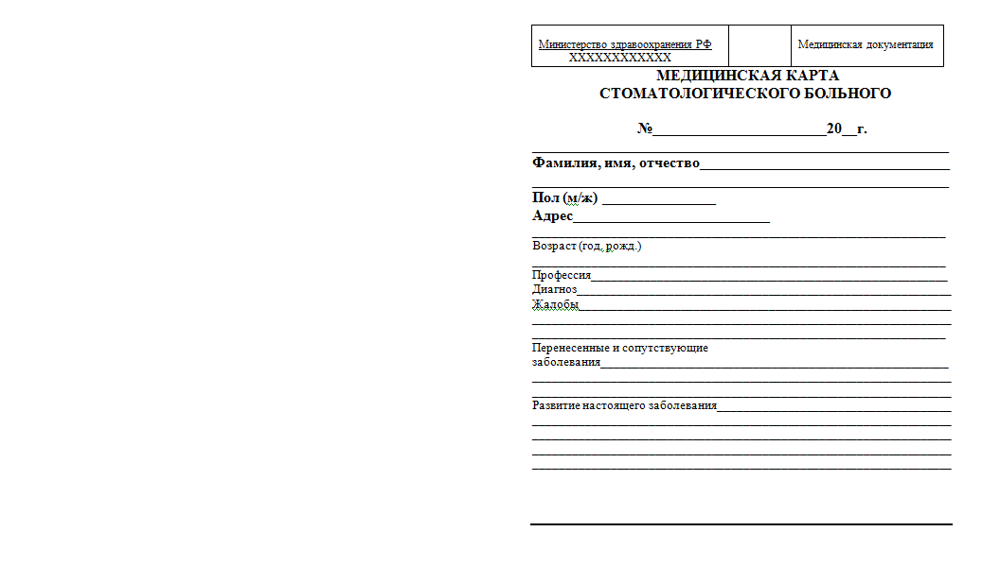
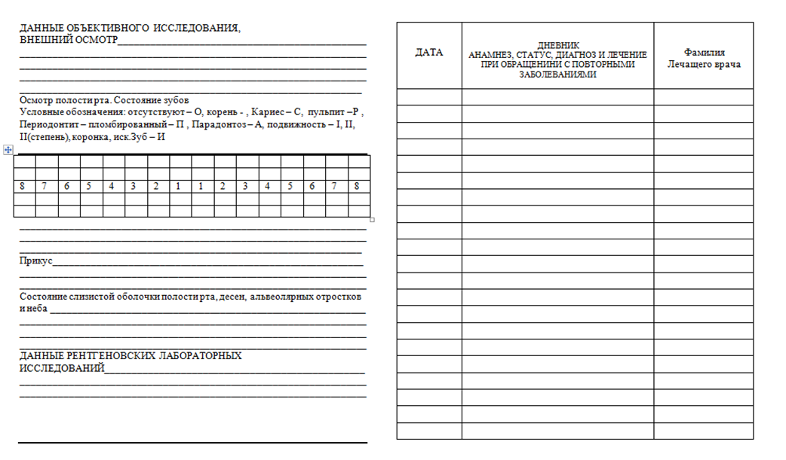

Приложение 1

Общие принципы препарирования под литую коронку
Многие авторы сходятся во мнении, что форма культи подготовленного зуба одинакова для фарфоровой, пластмассовой и литой комбинированной, в том числе и металлокерамической, коронок. Главный принцип препарирования зубов заключается, прежде всего, в необходимости создания культи конической формы с плавным переходом ее стенок к уступу. Поверхность препарирования, особенно в области переходов, не должна иметь каких-либо дополнительных выемок и бороздок, которые могут быть причиной концентрации напряжений в керамике.
Точность удаления твердых тканей может быть проконтролирована путем использования методики препарирования сначала только половины коронки зуба или изготовлением силиконового ключа.
После определения цвета и сбора всей необходимой информации зубы препарируют под местной анестезией.
Общие контуры зуба после препарирования должены соответствовать естественному зубу как можно ближе, что придаст искусственной коронке равномерную толщину и, следовательно, предельнную гомогенность, делает возможным возвращение режущего края искусственной коронки на исходный уровень, что очень важно для получения окончательного высокого эстетического результата (рис.1).
Согласованный с контуром естественного препарированный зуб должен иметь двойную конвергенцию губной поверхности, создаваемую путем изменения ориентации режущего инструмента. Препарированные поверхности зуба должны остаться неполированными с тем, чтобы максимизировать бондинг.
Подготовку зуба начинают с сепарации контактных поверхностей. Разрушение межзубных контактных пунктов следует проводить осторожно, избегая повреждения рядом стоящих зубов.
При подготовке контактных (апроксимальных) поверхностей на турбинной бормашине используют тонкие цилиндрические алмазные головки, диаметр которых должен быть меньше ширины уступа. Режущую поверхность головки располагают сначала отступя от рядом стоящего зуба и удерживают ее под небольшим углом к оси зуба (3-5°). Сняв ткани в области межзубного контакта, постепенно продвигаются к шейке зуба, где на уровне десны намечают уступ шириной 0,3-0,5 мм. Точно так же подготавливают другую контактную поверхность.
Приступая к подготовке вестибулярной и оральной поверхностей, полезно предварительно нанести маркировочные борозды. Глубина борозд должна соответствовать слою твердых тканей зуба, который планируется сошлифовать. На алмазные колесовидные головки ставят ограничители глубины препарирования. В зависимости от возраста больного, толщины стенок полости зуба, размеров коронки, состояния твердых тканей, индивидуальной анатомической формы, соотношения с антагонистами и т. д. глубина маркировочной борозды может колебаться от 1 до 2 мм.
Борозды наносят главным образом вдоль клинической коронки зуба, и лишь в пришеечной части одна борозда проводится параллельно десневому краю почти на одном уровне с ним. Небольшой запас твердых тканей оставляют для последующей окончательной отделки уступа. На губной поверхности зуба борозды проводят от режущего края до десневой борозды вертикально по всей коронке. С оральной стороны, учитывая конфигурацию небной поверхности, окклюзионный контакт с антагонистами и топографию зон безопасности, борозды делают лишь у режущего края, захватывая две трети небной поверхности, или доводят их почти до шейки, отступив от десны на 0,5-1 мм.
Твердые ткани сошлифовывают с губной и оральной поверхности до дна ориентировочных борозд. В пришеечной части ткани снимают до маркировочной борозды уступа.
Проведя грубую обработку боковых поверхностей зуба, переходят к укорочению клинической коронки. Плоская и широкая режущая поверхность последнего снимает твердые ткани ровным слоем по всему режущему краю. При стачивании диском легко контролируется наклон инструмента, а значит - и сошлифовываемой поверхности режущего края. Он скашивается в оральном направлении примерно под углом 45° к продольной оси зуба.
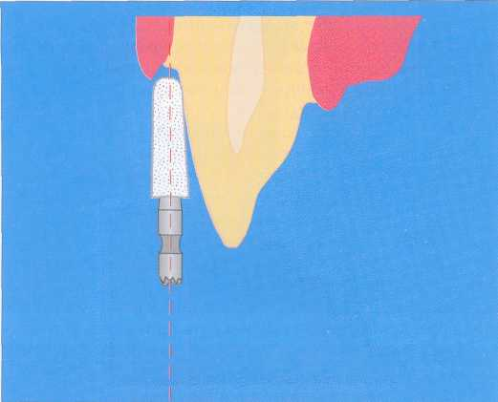
а
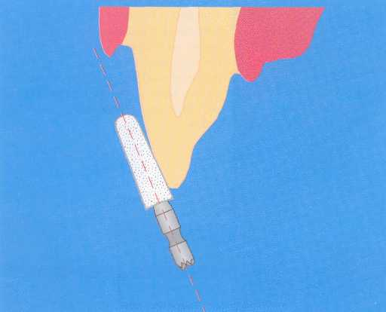
б
Рис. 1. При подготовке губной поверхности зуба, его должен быть скопирован точный контур естественного, чтобы избежать удаления слишком большого количества твердых тканей и получить коронку равномерной толщины. Режущие инструменты должны быть применены в двух плоскостях: (а) первая расположена в пришеечных двух третях зуба; (б) вторая — на режущей трети зуба.

Жевательную поверхность удобнее подготавливать специальными бочкообразными (ромбовидными) или колесовидными алмазными борами, сохраняя присущую ей индивидуальную анатомическую форму. Вершины жевательных бугров должны быть закруглены. У зубов, утративших антагонисты, возрастные изменения жевательных поверхностей могут отсутствовать (задержка стирания бугров). При подготовке их под искусственную коронку следует придать жевательной поверхности вид, присущий другим функционирующим зубам с учетом возрастного стирания твердых тканей.
Прежде чем формировать уступ, необходимо определить его форму. Для получения уступа равномерной ширины, расположенного под прямым углом к длинной оси зуба, пользуются алмазными головками цилиндрической формы или фиссурными борами. Уступ может быть создан вокруг всей коронки естественного зуба либо лишь на отдельных его поверхностях; в ряде случаев целесообразна подготовка уступа неодинаковой ширины на всем протяжении шейки зуба.
На здоровых, не депульпированных и не пораженных кариесом зубах, правильно расположенных в зубной дуге, уступ готовится вокруг коронки одинаковой ширины в пределах 1 мм. Вообще ширина уступа зависит от возраста больного, размера и формы зуба, толщины его стенок, степени обнажения зубов при разговоре и улыбке. У молодых пациентов на резцах с плоскими коронками и тонкими стенками ширина уступа должна находиться в пределах 1 мм. У пациентов среднего и пожилого возраста, имеющих крупные коронки с толстыми стенками, уступ на губной поверхности может быть более широким (до 1,2-1,5 мм), на контактных поверхностях - сужен до 1 мм, а на оральной поверхности зуб может быть подготовлен без уступа, если нет условий для его формирования.
Уступ неодинаковой ширины следует формировать также на аномально расположенных зубах - выступающих или имеющих скученное положение. Менее широкий уступ готовят на верхних резцах с узкими шейками (до 0,5 мм). Если зуб выступает из зубной дуги в губную сторону, уступ делают лишь с этой стороны. Подобной тактики следует придерживаться и при наличии клиновидного дефекта.
Оставшиеся в пришеечной части зуба твердые ткани сошлифовывают бором в виде усеченного конуса. Торцовую часть головки прижимают к уступу и постепенно стачивают ткани зуба так, чтобы уступ имел вид ровной площадки, находящейся чуть ниже десневого края. Диаметр торцовой части бора должен соответствовать ширине уступа, в противном случае неизбежна травма прилегающей к уступу десны. Боковая поверхность головки должна касаться зуба. Лишь при этом условии точно обозначается угол схождения уступа с боковыми стенками зуба. Одновременно боковая поверхность головки снимает с губной стороны следы ранее нанесенных маркировочных бороздок и предупреждает образование в пришеечной части зуба поднутрений. Во время работы необходимо сохранять первоначальное положение головки по отношению к зубу, что позволит снять равномерный слой твердых тканей. Культя зуба приобретает коническую форму с углом схождения боковых стенок 5-7° для передних зубов и 7-12° для многокорневых. Формирование уступа заканчивается стачиванием нависающих над десной острых краев пламевидной алмазной головкой.
При подготовке оральной поверхности передних зубов необходимо стремиться к сохранению их анатомической формы. Особенно внимательно нужно стачивать пришеечную часть, чтобы не сгладить контур зубного бугорка. Это позволит снять ткани зуба точно на толщину коронки и обеспечить ее надежную фиксацию на опорном зубе. Заканчивая препарирование, следует снять все острые грани, углы и придать культе зуба плавные очертания (рис.2).
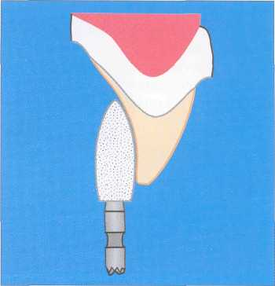
(а)
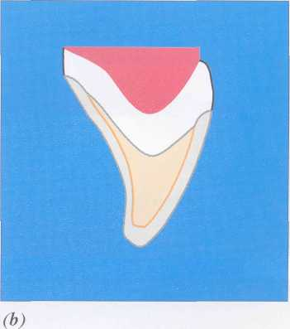
Рис. 2. Препарирование небной поверхности для создания достаточного пространства для искусственной коронки и восстановления окклюзионных взаимоотношений (а – применение специальной головки для препарирования небной поверхности; б – окончательная форма препарированного зуба, покрытого керамической коронкой.

Общую оценку качества подготовленной культи проводят по следующим критериям:
1. Подготовленный под коронку зуб должен сохранять присущую ему анатомическую форму, отражающую индивидуальные и возрастные особенности.
2. Культя подготовленного зуба должна иметь наклон боковых стенок для передних зубов в пределах 5-7°, а для премоляров и моляров - 7-12° и приближаться по форме к конусу. При низких клинических коронках угол схождения боковых стенок может быть уменьшен, а при высоких, наоборот, увеличен. Это позволит обеспечить надежную ретенцию коронки.
3. По периметру шейки зуба формируется уступ, ширина которого варьирует от 0,5 до 1,5-2 мм. Уступ может быть приготовлен на разных поверхностях зуба. Выбор методики подготовки пришеечной части зуба и положение уступа по отношению к десневому краю диктуются конкретными клиническими условиями.
4. Подготовленный зуб должен быть укорочен в среднем на 2 мм.
5. Культя подготовленного зуба должна быть уменьшена в объеме на толщину литой коронки, чем предупреждается возможность выхождения протеза за пределы зубной дуги.

При применении металлокерамических коронок предпочтение следует отдавать препарированию скошенного уступа, который обеспечивает более высокую точность краевого прилегания искусственной коронки.
Для препарирования необходимо использовать цилиндрические алмазные инструменты с закругленным краем торцевой части (рис. 3 а, б, в).
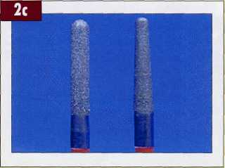
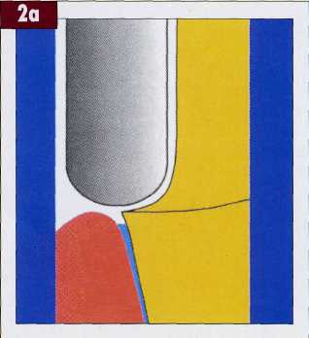

а б в
Рис. 3. Препарирование пришеечной части зуба: а) желобообразное препарирование с закругленным внутренним осевым углом; б) выраженный «прямой» уступ; в) рекомендуемый профиль боров для препарирования пришеечной части зуба.

Рельеф окклюзионной поверхности должен быть максимально упрощен. Угол дивергенции скатов бугорков после препарирования, равный 120-140°, гарантирует точную передачу этих поверхностей препарированного зуба при шлифовке керамических блоков, что позволяет обеспечить хорошее внутреннее прилегание. Для препарирования жевательной поверхности зубов рекомендуется пользоваться алмазными инструментами ромбовидной формы (рис. 4 б).
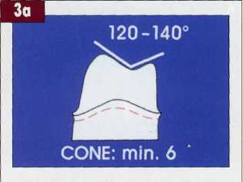
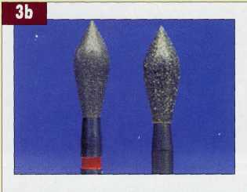

а б
Рис.4. Препарирование жевательных зубов.
а) Рекомендуемый внутренний угол дивергенции скатов бугорков и конусности осевых поверхностей.
б) Ромбовидные боры для препарирования жевательной поверхности

При подготовке жевательных зубов необходимо следить за тем, чтобы граница препарирования всегда располагалась выше края десны. Выполнение этого условия позволяет исключить повреждение окружающих тканей при протезировании пациентов, страдающих заболеваниями пародонта. При препарировании передних зубов действуют те же правила и требования. Минимальная глубина препарирования твердых тканей по окружности должна составлять не менее 1,0 мм с созданием гарантированной конусности осевых стенок в пределах от 6 до 8°. Переходы между осевыми и нёбными поверхностями также должны быть тщательно закруглены; следует также закруглить режущий край (минимальный радиус закругления - 0,4 мм).
Для воспроизведения эстетики естественного зуба режущий край должен быть сошлифован на 2,0 мм. Минимальная ширина режущего края должна составлять 0,9 мм в вестибулярно-оральном направлени. Для формирования нёбной поверхности верхних передних зубов необходимо использовать вышеупомянутые ромбовидные режущие инструменты. Этот же инструмент подходит и для заругления переходов между осевыми стенками и режущим краем.
Для абсолютной «маскировки» края протеза на вестибулярной поверхности передних зубов допустимо поддесневое препарирование. При этом достаточно, чтобы граница области препарирования располагалась ниже края десны всего на 0,5-1,0 мм.
Для финишной обработки используются алмазные инструменты с красной маркировочной полосой, без полирования, которое может снизить адгезию фиксирующего материала. Препарирование завершается тщательным закруглением всех углов и краев для уменьшения количества слабых мест в протезе. Завершается процедура обработкой культи зуба дезинфицирующим раствором.

Этапы и принципы препарирования зубов

Препарирование зубов включают следующие принципы: деонтологический, анестезиологический, принцип биологической целесообразности, рациональности, пунктуальности, сохранности пародонта.
Деонтологический принцип. Деонтология - это учение о должном поведении. Врачебная деонтология обобщает комплекс профессиональных, этических, моральных, правовых норм и принципов, которыми руководствуется врач, выполняя свой врачебный долг.
Пациенты, страдающие кариесом и его осложнениями, испытывают боль, страх, тревогу, неприятные ощущения, тоску, уныние и другие тягостные чувства, которые приводят больного в стоматологическую поликлинику. И, разумеется, задача врача-стоматолога при первой встрече сводится к тому, чтобы расположить пациента к себе, заставить его поверить в себя, свои знания и умение.
Великодушие, сострадание, милосердие, душевная щедрость позволяют врачу найти контакт с пациентом. Вежливость, корректность, опрятный внешний вид, логическое мышление и логическое рассуждение, приятно пахнущие руки и «голливудская» улыбка врача-стоматолога, несомненно, должны расположить и успокоить пациента, произвести на больного хорошее впечатление, которое и является основой психотерапии. Тотврач, который считает, что психотерапия пациенту не нужна, все равно оказывает воздействие на психику своего больного, только отрицательное, которое вредит и больному, и врачу. Любой пациент нуждается не только в медицинской, но и в психологической помощи и поддержке. Излишняя суета в кабинете, смех, споры, крики вызывают у больного отрицательные эмоции, что вряд ли говорит в пользу врача-стоматолога, скорее умоляет его компетентность.
Анестезиологический принцип. Именно дентофобия (боязнь зубной боли) и страх вмешательства заставляют пациента длительное время терпеть и откладывать посещение врача стоматолога. Современный человек весьма требователен к деятельности врача. Пациент, находясь в кресле стоматолога, не просто надеется на оказаниевысококвалифицированной стоматологической помощи, но и желает получить ее в условиях душевно-физического комфорта. Терапевтическая стоматология располагает большим арсеналом методов и средств обезболивания, которые позволяют провести коррекцию общего состояния организма - расслабить, успокоить, нормализовать эмоциональное состояние, а также управлять болевой реакцией.
Принцип биологической целесообразности. Биологическая целесообразность - это предельно полное удаление измененных дентина и эмали и щадящее отношение к непораженным здоровым тканям зуба. Данный принцип подразумевает полное удаление эмали, не имеющей опоры на дентин, являющейся зоной риска, так как она не способна сопротивляться жевательному давлению.
Принцип рациональности. Заключается в организации правильной работы стоматологического кабинета, рабочего места с соблюдением эргономики, научной организации труда, асептики и антисептики, эпидемиологии, в индивидуальном подборе для каждого пациента инструментария, пломбировочного материала, лекарственного препарата для оказания высококвалифицированной и специализированной стоматологической помощи.
Принцип пунктуальности – это точность и аккуратность при проведении диагностики, дифференциальной диагностики, при выборе метода лечения или профилактики.
Принцип сохранения пародонта подразумевает осторожное и аккуратное выполнение всех манипуляций при лечении, позволяющее избегать механических и химических травм слизистой оболочки полости рта и пародонта при проведении препарирования кариозной полости, ее медикаментозной обработке и постановке пломбы.
Этапы препарирования включают раскрытие кариозной полости, ее расширение, некрэктомию, формирование полости, финирование краев эмали, затем проводится медикаментозная обработка полости.
Препарирование осуществляется острыми борами без вибраций на максимально большой скорости, прерывистыми движениями в виде «запятой» с обязательным «водяным» охлаждением. Боры должны соответствовать размерам полости, работа вестись в пределах здоровых тканей зуба с соблюдением принципа биологической целесообразности. Следует следить за правильной и точной фиксацией руки. У врача и больного должна быть удобная поза.

Раскрытие кариозной полости
Раскрытие кариозной полости сводится к удалению нависающих краев эмали, не имеющих опоры на дентин. Сохранение эмали без подлежащего дентина допускается в исключительных случаях из эстетических соображений, при обработке губной поверхности резцов и клыков. Для иссечения нависающей эмали пользуются шаровидным бором небольшого размера. Шаровидный бор вводят в кариозную полость и движениями от дна полости кнаружи удаляют нависающий край эмали.

Расширение полости
Осуществляется расширение полости борами больших размеров. Этот этап ставит целью удалить размягченный и пигментированный дентин, что необходимо для предупреждения дальнейшего распространения кариозного процесса. Начинать расширение следует с удаления распада тканей (размягченного дентина) экскаватором. Более плотный дентин удаляют шаровидным бором, осторожно на малых оборотах бормашины, чтобы не вскрыть полость зуба. Правильно обработанная полость не должна иметь пигментированного и размягченного дентина. Исключение может быть допущено при гиперемии пульпы, когда во избежание обнажения и травмирования пульпы на дне полости остается пигментированный, но крепитирующий дентин.
Некрэктомия
Некрэктомия – это окончательное удаление пораженных тканейэмали и дентина. Целесообразно использовать фиссурные боры. Объем некрэктомии определяется локализацией кариозной полости, клинической картиной и глубиной процесса.
Для определения уровня некрэктомии применяют кариес-маркеры (кариес-детекторы): «Caries Marker» (VOCO), «Sable Seek» (Ultradent), кариес индикатор жидкость (Омега-Дент), «Радсидент» (Радуга-P). Методика клинического применения кариес-маркера: тампон, обильно пропитанный кариес-маркером, вводится в отпрепарированную и подсушенную кариозную полость на 5-10 секунд, затем препарат смывается струей воды. Наружный, нежизнеспособный слой дентина окрашивается, а внутренний, здоровый, нет. Прокрашенные участки удаляются бором илиэкскаватором.

Формирование кариозной полости
Формирование кариозной полости – это создание наилучших условий для фиксации пломбировочного материала.
Существуют общие принципы формирования полости, соблюдение которых обязательно для всех кариозных полостей:
- стенки кариозной полости должны быть отвесными и плотными;
- дно - плоское и крепитирующее при зондировании. При формировании кариозной полости в пределах околопульпарного дентина необходимо обязательно учитывать топографию пульпы. В этих случаях дно кариозной полости повторяет конфигурацию пульпы и ее рогов;
- угол между стенками и дном сформированной полости должен составлять 90°;
- сформированная полость может иметь самую разнообразную конфигурацию: треугольную, прямоугольную, гантелеобразную, крестообразную, овальную и т.д.;
- любая сформированная кариозная полость должна иметь оптимальное количество ретенционных удерживающих пунктов, которые обеспечивали бы пломбе наилучшую фиксацию;
- препарирование всех полостей должно вестись с соблюдением принципа биологической целесообразности.
Финирование
Финирование краев эмали - заключительный этап препарирования, который предусматривает удаление поврежденных, ослабленных участков эмали и придание ей гладкости с целью наилучшего краевого прилегания между пломбировочным материалом и тканями зуба. Финирование проводится 16- и 32-гранными твердосплавными финирами или мелкозернистыми алмазными головками в форме пики (с красной или желтой полосой) на малой скорости, без давления, с обязательным воздушно-водяным охлаждением.

Особенности препарирования кариозных полостей 1-6 классов по Блеку
Особенности препарирования кариозных полостей 1 класса по Блеку
К полостям 1-го класса по Блэку относятся полости в области фиссур и естественных углублений моляров, премоляров, резцов.
Форма полости 1-го класса во многом зависит от препарируемого зуба и определяется особенностями тех естественных углублений, в которых формируется кариозная полость. Конфигурация или разновидности форм кариозной полости могут быть самыми разнообразными: овальная, округлая, трапециевидная, квадратная, прямоугольная, гантелеобразная, в виде замка, трилистника.
В кариозной полости различают стенки, дно, углы, край. Край и стенки полости ограничивают входное отверстие кариозной полости. Стенки всегда отвесные, угол между дном и стенками независимо от конфигурации полости составляет 90°. «Дном» полости называется поверхность, обращенная к пульповой камере. При локализации полости в пределах околопульпарного дентина во избежание травмирования пульпы удаление пораженного дентина со дна кариозной полости производят с учетом топографии пульповой камеры. Сохраняется слой дентина над рогами пульпы, то есть дно отпрепарированной полости может быть в виде вогнутой, а в слепых ямках резцов – выпуклой линзы.
При препарировании кариозных полостей на жевательной поверхности проводят иссечение, как правило, всех фиссур. При неглубоких кариозных поражениях изолированно формируют полости в слепых ямках на вестибулярной поверхности нижних моляров.
Если планируется восстановление материалами, не обладающими адгезивными свойствами (керамические вкладки, амальгама), сформированная полость должна иметь ящикообразную форму — плоское дно и отвесные стенки. Очертания полости должны быть сложными, что обеспечивает устойчивость и механическую ретенцию материала. Если размер полости составляет более половины расстояния от середины центральной фиссуры до вершины бугра, то бугор иссекают на высоту 2 мм для предотвращения его отлома и в последующем перекрывают материалом.
При применении для пломбирования композитных пломбировочных материалов проводится так называемое «адгезивное препарирование»:
контуры полости должны быть сглаженными, между дном и стенками делаются плавные переходы, без прямых и острых углов.Дно полости может формироваться ступенчатым.Создание наружных контуров полости проводится с учетом топографии кариесрезистентных и кариесвосприимчивых участков.
При формировании кариозной полости следует необходимо, чтобы край пломбы не попадал на участки окклюзионных контактов с зубами-антагонистами. Для этого перед началом препарирования полости рекомендуется выявить точки окклюзионных контактов с помощью копировальной бумаги. При препарировании края полости не доходят до точек окклюзионных контактов или при большом объеме кариозных тканей располагаются снаружи от этих точек с расчетом, чтобы под точкой контакта был слой пломбировочного материала не меньше 2 мм. С учетом высоких адгезивных свойств современных композитных материаловнет необходимости формировать дополнительные ретенционные пункты.
Завершается формирование кариозной полости созданием скоса эмали (фальца). Наружная часть эмалевых призм у входного отверстия кариозной полости, как правило, не имеет опоры на дентин и является участком, менее устойчивым к жевательному давлению. Отлом эмалевых призм приведет к нарушению краевого прилегания пломбы и развитию рецидивного кариеса.
Согласно современным представлениям, угол скоса может изменяться от 10 до 40° в зависимости от распределения функциональных нагрузок и расположения точек окклюзионных контактов. Скос эмали создается алмазными конусовидными и пулевидными борами или твердосплавными 10-12-гранными финирами турбинным наконечником с обильным воздушно-водяным охлаждением. Затем проводят финирование краев эмали.

Особенности препарирования кариозных полостей 2 класса по Блеку
К полостям 2-го класса Блека относятся кариозные полости, расположенные на контактных поверхностях премоляров и моляров. Форма полостей 2-го класса может иметь несколько разновидностей. В тех случаях, когда полость локализуется на контактной поверхности и отсутствует соседний зуб (между ними имеется промежуток, обеспечивающий хороший доступ к кариозной полости), ее формируют без выведения на жевательную поверхность. Чтобы обеспечить прямой доступ к полости II класса, можно произвести предварительную сепарацию зубов с помощью сепараторов, ортодонтических колец или стандартных деревянных клиньев увеличивающихся размеров.
При наличии рядом стоящих зубов, когда обработка кариозной полости затруднена или вообще невозможна, доступ к ней создается через жевательную поверхность: убирают эмаль с жевательной поверхности, а затем и дентин, что создает доступ к кариозной полости. В дальнейшем производят препарирование кариозной полости по всем правилам. Особенностью препарирования полостей 2-го класса является формирование дополнительной площадки, к которой предъявляются следующие требования: длина дополнительной площадки должна быть не менее 1/2 длины основной кариозной полости, ширина - равна ширине основной полости, глубина должна заходить за эмалево-дентинную границу не менее, чем на 1 мм. Форма дополнительной площадки может быть самой разнообразной, исходя из принципа биологической целесообразности — в виде замка, ласточкина хвоста, гантели, трилистника и т.д.
При одновременном поражении кариесом передней и задней аппроксимальных поверхностей моляра или премоляра они могут быть соединены общей площадкой через жевательную поверхность (МОД — медиооклюзионно-дистальная полость).
При раскрытии кариозной полости для предупреждения повреждения эмали соседнего зуба применяют матрицы, приспособление Interguard (Ultradent), для защиты десневого сосочка – деревянные клинья.
При формировании полости боковые грани должны дивергировать и выводиться из контакта с соседними зубами. Скос на них не делают. Придесневая стенка формируется перпендикулярно вертикальной оси зуба. Для предотвращения рецидива кариеса необходимо убрать деминерализованный «венчик» эмали. Придесневую стенку рекомендуется опускать до уровня десны (так как поддесневая часть зуба является иммунной зоной), либо для удобства пломбирования располагать ее на 1-2 мм выше уровня десны. Угол между придесневой стенкой и дном полости должен быть прямым или острым и слегка закругленным, формирование тупого угла ухудшает условия для фиксации пломбы. Если на придесневой стенке имеется слой эмали, для улучшения краевого прилегания пломбы на ней делается скос с применением триммеров десневого края. Если эмали на придесневой стенке нет, скос не делается.
Недостатком окклюзионного доступа является значительная потеря тканей на окклюзионной поверхности и, в частности, маргинального гребня, который препятствует проникновению пищевого комка в межзубной промежуток. Поэтому с целью сохранения маргинального гребня в определенных клинических ситуациях применяют другие виды доступа к кариозной полости.
Вестибулярный или язычный (небный) доступ (техника горизонтального тоннеля) применяется, если кариозная полость располагается ниже контактного пункта, при высокой клинической коронке зуба.
Десневой доступ применяют при смещении зубов или рецессии десны, когда кариозная полость становится доступной для обработки со стороны десневого края.
Туннельный доступ (туннельное препарирование) применяется при небольших кариозных поражениях, локализующихся в области экватора или между контактным пунктом и шейкой зуба. Раскрытие полости проводят с жевательной поверхности, в области треугольной ямки, отступив 2-2,5 мм от края зуба. Борами небольшого размера в тканях зуба делают туннель, направленный к контактной кариозной полости. Недостатком этого метода является невозможность визуального контроля качества некрэктомии, а также достаточно большой риск вскрытия полости зуба, особенно у пациентов молодого возраста.
На жевательной поверхности края пломбы и область скоса эмали не должны попадать на участки окклюзионпого контакта с зубами-антагонистами.
Если после иссечения пораженных фиссур жевательной поверхности размер окклюзионной полости составляет более половины расстояния от середины центральной фиссуры до вершины бугра, то для предотвращения отлома бугра его иссекают на высоту 2 мм и перекрывают пломбировочным материалом.
При формировании полостей 2-го класса Блека может возникнуть трудность, связанная с травмой и кровоточивостью гипертрофированного межзубного сосочка. Поэтому перед препарированием необходимо провести коагуляцию сосочка.

Особенности препарирования кариозных полостей 3 класса по Блеку
К полостям 3-го класса Блека относятся полости, расположенные на контактных поверхностях резцов и клыков при сохранении режущего края. Полости 3-го класса имеют несколько разновидностей, что обусловлено локализацией и распространенностью участка поражения.
Если поражена контактная поверхность резца или клыка и имеется хороший доступ к очагу поражения (при отсутствии рядом стоящего зуба, при наличии на контактной поверхности соседнего зуба отпрепарированной полости, при наличии трем и диастем)полость формируется в виде треугольника, что соответствует форме поражения контактной поверхности. Основание обращено к шейке зуба, вершина - к режущему краю. В случаях, когда зуб расположен плотно и доступ к кариозной полости отсутствует, вначале производят удаление участка неповрежденной эмали и дентина с небной (язычной) поверхности соответственно очагу поражения, а затем расширяют полость и формируют ее в соответствии с установленными выше правилами с максимальным сохранением вестибулярной эмали. При препарировании необходимо предварительно защитить соседний зуб металлической матричной полоской.
Если в процессе развития кариозного процесса разрушена не только контактная поверхность, но часть небной или язычной,то при формировании полости создаются дополнительные площадки на этих поверхностях зуба. При этом дно основной полости должно под углом 90° переходитъ в дно дополнительной площадки на язычной (небной) поверхности. Дополнительная площадка всегда формируется в сторону наиболее выраженной части язычного и небного бугра, чтобы не ослабить режущий край коронки зуба. Дно кариозной полости может быть сформировано валикообразнымдля сохранения достаточного количества дентина, прикрывающего пульпу зуба.При расположении кариозной полости ближе к углу коронки необходимо стремиться сохранить угол. Оптимальное расположение вестибулярной границы полости – в межзубном промежутке без выхода на вестибулярную поверхность зуба.
Вестибулярный доступ нежелателен с эстетической точки зрения и применяется при поражении кариозным процессом эмали на вестибулярной поверхности и сохранении тканей на небной или язычной поверхности зуба.
При больших размерах кариозного поражения и разрушении эмали как с небной (язычной), так и с вестибулярной поверхности формируется «сквозная» полость с максимальным сохранением вестибулярной эмали.
При препарировании внимание акцентируется на тщательном удалении пигментированного дентина, чтобы исключить возможность просвечивания его через эмаль. Ватная тест-индикация позволяет избежать этой ошибки. Для лучшей фиксации пломбы придесневая стенка формируется под прямым углом или углом 45°. в этом случае придесневая стенка становится одновременно ретенционным пунктом.
На вестибулярной поверхности зуба делается скос эмали шириной не менее 2 мм. Для достижения наилучшего эстетического результата Салова А.В., Рехачев В.М. (2008) рекомендуют делать контуры скоса волнистыми. Эмаль на контактной поверхности обрабатывают эмалевыми ножами или штрипсами. На язычной (небной) стенке делается равномерный скос эмали под углом 40-45° шириной до 0,5 мм.
Финишную обработку скоса эмали на видимых участках зуба проводятмелкозернистыми алмазными борами или твердосплавными 20-32-гранными финирами и создания невидимого перехода с эмали в композитный материал.
При формировании полостей 3-го класса Блека может возникнуть трудность, связанная с травмой и кровоточивостью гипертрофированного межзубного сосочка. Необходимо иссечь его или провести коагуляцию.
Особенности препарирования кариозных полостей 4 класса по Блеку.
К полостям 4-го класса Блекаотносятся полости, расположенные на контактных поверхностях резцов и клыков с нарушением режущего края и угла коронки. Полости данной локализации характеризуются потерей большого количества твердых тканей зуба, поэтому при выборе тактики препарирования необходимо соблюдать показания к проведению прямых реставраций и учитывать степень разрушения коронки:
-при разрушении коронки менее, чем на 1/3 проводят прямую реставрацию композитным пломбировочным материалом;
- при разрушении коронки не более чем на 1/2 проводят препарирование под винир;
- при разрушении коронки зуба более чем на 1/2 показано ортопедическое лечение.
Препарирование полостей 4 класса производится по тем же принципам, что и полостей III класса с реализацией дополнительных мер для обеспечения резистентности зуба, прочности и надежной фиксации пломбы и получения оптимального эстетического результата реставрации.
При раскрытии полостей 4 класса применяют вестибулярный доступ (наиболее часто), прямой, язычный доступ, а также
инцизальный доступ (через режущий край) - в клинической ситуации, когда в результате стирания режущего края зуба отсутствует доступ к контактной кариозной полости.Препарирование в данном случае проводится с максимальным сохранением эмали с вестибулярной и небной (язычной) поверхности.
При формировании полостей необходимо создание дополнительной площадки и ретенционных пунктов, обеспечивающих макромеханическую ретенцию реставрации.
При полостях небольшого размера, а также в случае нецелесообразности формирования дополнительной площадки на вестибулярной поверхности формируют скос эмали, по площади в 2 раза превосходящий площадь дефекта. В данном случае надежная фиксация реставрации обеспечивается за счет адгезивных свойств композита.
При разрушении коронки на 1/3 с сохранением менее половины режущего края рекомендуется укоротить режущий край на 2 мм, на вестибулярной поверхности создать скос шириной 4 мм, на небной –сформировать уступ на всю толщину эмали в пределах 2 мм от контура скола.
Как упоминалось выше, при разрушении коронки до 1/2 проводят препарирование под винир. При этом этапы раскрытия, расширения и некрэктомии в основном выполняются в соответствии с описанными выше принципами, однако иссечение твердых тканей зуба с вестибулярной поверхности в данном случае проводится более радикально, с удалением эмали, не имеющей опоры на дентин, обязательным снятием старых реставраций. Глубина иссечения твердых тканей свестибулярной поверхности коронки зуба 0,3-0,6 мм (Петрикас О.А., 1997), для хорошей адгезии препарирование проводится в пределах эмали. Границы винира с тканями зуба должны располагается на участках, не видимых при прямом осмотре. Они формируются в виде желоба. При выведении границ на контактные поверхности важно сохранить собственные ткани зуба в небной (язычной) части контактного пункта. Придесневая граница винира располагается на уровне десневого края (оптимальный вариант) либо на 0,1-0,3 мм ниже него (в пределах десневой борозды). С этой целью проводят ретракцию десны, учитывая что нить без пропитки может находится в зубодесневой борозде 20 минут, а нить с вазоконстриктором – 8 минут. Оформление придесневой области проводится с созданием закругленного уступа, плоской выемки или плавного перехода в шейку.
При сохранении тканей в области режущего края (более половины длины) граница препарирования проходит в области него с формированием скоса эмали, при разрушении режущего края проводят иссечение тканей в области него на 2 мм и в дальнейшем восстанавливают композитным материалом. На небной поверхности формируется скос в виде желобка шириной 2 мм.
По окончании препарирования создают скос эмали и проводят финишную обработку мелкозернистыми алмазными борами или 20-32-гранными финирами или эмалевыми ножами.

Особенности препарирования кариозных полостей 5 класса по Блеку.
К полостям 5 класса относятся полости в пришеечной области всех групп зубов. Их формирование представляет некоторую трудность в связи с близким расположением пульпы зуба и десневого края. Во всех зубах полость формируется в виде вытянутого овала или почки. Особое внимание следует обращать на формирование придесневой стенки, которая формируется под прямым углом или углом 45° к дну кариознойв роли ретенционного пункта. Для лучшей фиксации пломбы на дне (реже) и стенках необходимо дополнительно колесовидным бором сделать насечки, нарезки, канавки, ниши, углубления, способные укрепить будущую пломбу. При препарировании необходима ретракция десны для хорошего обзора и предупреждения травмирования и кровоточивости десневого края.
Профилактическое расширение полости по направлению к экватору проводят до границы средней и пришеечной трети вестибулярной поверхности зуба, придесневую стенку расширяют до уровня десны или (при выраженной деминерализации) на 0,1-0,3 мм под нее после ретракции десны. Скос делают в пределах эмали, если края полости ограничены дентином или цементом, скос на этих участках не делают.

Особенности препарирования кариозных полостей 6 класса по Блеку.
К полостям 6 класса относятся полости, локализующиеся на режущем крае резцов и на вершинах бугров клыков, премоляров и моляров.
Перед началом препарирования необходимо определить точки окклюзионных контактов с помощью копировальной бумаги.Полость в области режущего края резца создается в виде канавки с зауженным дном. Полость на вершине бугра формируется цилиндрической формы с параллельными или слегка сходящимися к дну стенками. Границы полостей не должны проходить через точки окклюзионных контактов. Особенностью препарирования является максимальное сохранение здоровых тканей зуба и эмали. Финишная обработка краев эмали проводится мелкозернистыми алмазными борами, твердосплавными финирами или эмалевыми ножами.
Следует выделять следующие методы препарирования кариозных полостей.
Метод «профилактического расширения» был разработан более 100 лет назад G.V. Black и предусматривает широкое иссечение кариесвосприимчивых участков до «иммунных» зон с созданием обширной полости ящикообразной формы – «расширение ради предупреждения». Недостатками метода являются большой объем иссекаемых здоровых тканей зуба, уменьшение прочности коронки, большие затраты времени.
В настоящее время, в связи с появлением новых пломбировочных материалов с адгезивными системами и развитием профилактики кариеса, метод профилактического расширения в «классическом» варианте применяется редко (например, при препарировании под керамические вкладки)
Метод «биологической целесообразности» разработан И.Г. Лукомским и предусматривает щадящее отношение к непораженным тканям. При препарировании в иссекают только пораженные кариозным процессом ткани зуба, максимально сохраняя ткани, не имеющие признаков кариозного поражения. Полость при этом получается ящикообразной формы, но фиссуры, находящиеся рядом с полостью, и на момент лечения не имеющие признаков кариозного поражения, остаются незапломбированными. Недостатком метода является недолговечность пломб вследствие высокой частоты развития кариеса на соседних участках и по краю пломбы).
Препарирование по методу «профилактического пломбирования» предполагает минимальное иссечение здоровых тканей зуба и пломбирование до «иммунных» зон, т.е. сочетает оперативное лечение кариеса, пломбирование полости, профилактическое запечатывание фиссур (инвазивное или неинвазивное).
Механический метод препарирования зубов с применением ротационных и ручных инструментов и охлаждением подачей воздушно-водяного спрея является традиционным методом препарирования. Этапы раскрытия и формирования кариозной полости осуществляют с помощью алмазных боров небольшого размера средней и малой абразивности (синяя, красная и желтая маркировка), некрэктомия выполняется шаровидными твердосплавными борами.
Медикаментозная обработка кариозной полости является одним из важнейших этапов подготовки полости к пломбированию
Основные цели медикаментозной обработки:
- очищение кариозной полости от ротовой жидкости, дентинных опилок и других загрязнений
- бактерицидное и бактериостатическое воздействие на микрофлору, расположенную в кариозной полости и пристеночном дентине.
Для медикаментозной обработки кариозной полости используют 2% раствор хлоргексидина или «Consepsis» (Ultradent) - 2% раствор хлоргексидина биглюконата с рН 6,0.
Особенности препарирования кариозных полостей во временных зубах
Обусловлены особенным анатомическим строением временного зуба, степенью минерализации твердых тканей зуба, периодом развития и формирования корня.
Периоды развития временного зуба:
- формирование корня;
- стабилизация корня;
- рассасывание корня.
Особенности препарирования: работать лучше на низкой частоте оборотов бормашины, не прикладывать больших усилий во время препарирования, использовать боры больших размеров (соответственно размерам зуба и кариозной полости), не обязательно дно делать прямым, лучше – выпуклым (соответственно проекции рогов пульпы), при препарировании кариозных полостей III и IV класса раскрывают и препарируют кариозную полость с вестибулярной стороны для лучшего доступа и надежной фиксации пломбы.

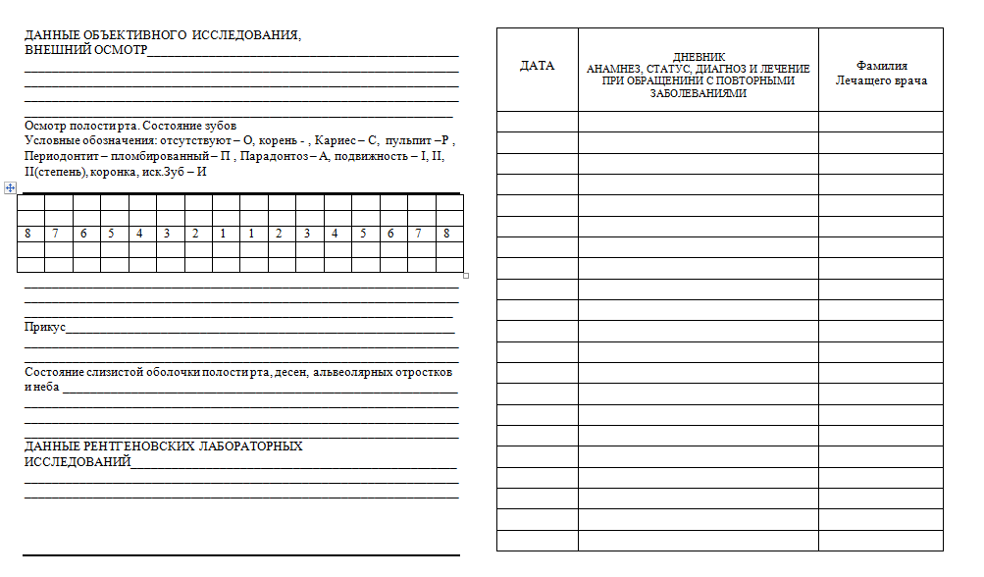

Перечень обязательного оснащения кабинета (станции) не отражает перечень оснащения реального кабинета, а содержит только тот минимум, который необходим для решения конкретной задачи данной экзаменационной станции. По усмотрению организаторов кабинет может быть дополнительно оснащён в соответствии с нормативной базой, но не создавать при этом помех для основной цели работы на станции

